【实验名称】：IP数据包分析实验
学生姓名：杨滕超 合作学生：无
实验地点：济事楼330网络实验室 实验时间：2023年11月27日
【实验目的】
通过分析IP数据包理解其结构和在计算机网络中的作用，学习使用网络抓包工具例如Wireshark进行IP数据包的捕获和分析。掌握解读IP数据包头部字段的含义，包括IP地址、目标IP地址、协议类型等。
【实验原理】
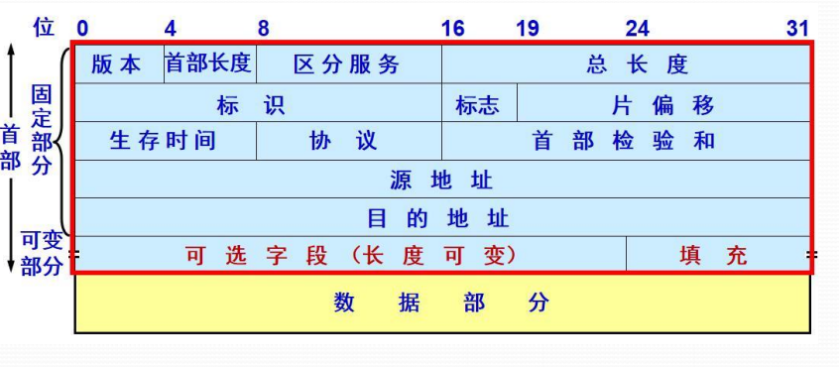
图 1 数据报文结构
IP数据报文是在IP协议下进行传输的数据单位。它包含报头区和数据区两个主要部分。 报头区是IP数据报的头部信息，用于传输和处理数据的控制信息。报头区固定字段(20字节)的格式如下：
版本（Version）：指示IP协议的版本，通常为IPv4或IPv6，占用4个位。
首部长度（Header Length）：指示报头区的长度，以字节为单位，占用4个字节，可表示的最大数值为15个单位，一个单位为4位，因此IP的首部长度的最大值为60。
区分服务（Differentiated Services）：用于指定数据包的服务质量要求，如优先级、拥塞控制等，占用8个位，但实际上一直未被使用。
总长度（Total Length）：指示整个IP数据报的总长度，包括报头区和数据区，以字节为单位，占16位，指首部和数据之和的长度，因此数据包的最大长度位65535字节。总长度必须不超过最大传送单元MTU。
标识（Identification）：用于标识和重组分片后的数据报，占16位，是一个计数器，用来产生IP数据报的标识。
标志（Flags）：包含分片偏移和是否分片的标志位，标志只占3位，目前只有前两位有意义，标志字段的最低位是MF(More Fragment)。MF = 1表示后面还有分片；MF = 0表示最后一个分片。标志字段中间的一位是DF(Don’t Fragment)。只有当DF = 0的时候才允许分片。片偏移占13位，指出：较长的分组在分片后某片在原分组中的相对位置。片偏移以8个字节为偏移单位。
生存时间（Time to Live）：指示数据包在网络中可以经过的最大路由跳数，每经过一个路由器该值减1，当生存时间为0时数据报将被丢弃。
协议（Protocol）：指示数据报的上一层——传输层的协议类型，如TCP、UDP等。
首部校验和（Header Checksum）：用于检测报头区的传输错误。
源地址（Source Address）：指示发送端的IP地址。
目的地址（Destination Address）：指示接收端的IP地址。
IP数据报的可选字段是在报头区的固定部分之后，长度可变的字段。这些可选字段提供了额外的功能和选项，根据需要选择性地添加到IP数据报中。这里支持排错、测量以及安全等措施，内容很丰富，选项字段的长度可变，从1字节到40字节不等，取决于所选择的项目。
数据区包含高层协议传输的实际数据。它的格式和内容取决于上层协议，如TCP或UDP。
IP 数据报首部检验和的计算采用 16 位二进制反码求和算法
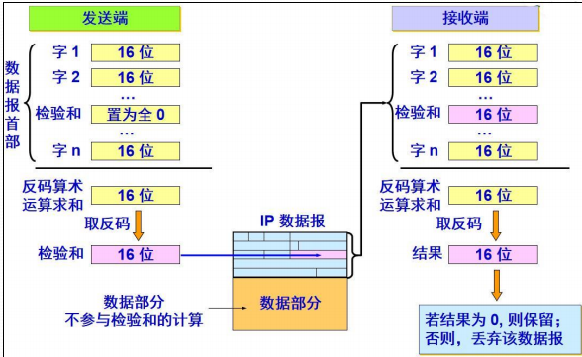
IP 数据报分段
给出一数据报的总长度为 3820 字节，其数据部分的长度为 3800 字节（使用固定首部），需要分片为长度不超过 1420 字节的数据报片。因固定首部长度为 20 字节，因此每个数据报片的数据部分长度不能超过 1400 字节。于是分为 3 个数据报片，其数据部分的长
度分别为 1400、1400 和 1000 字节。 原始数据报首部被复制为各数据报片的首部，但必须修改有关字段的值（如标志字段）。
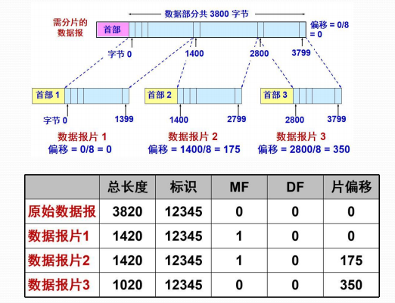
IP数据报文格式传输
注意，上图表示的数据，最高位在左边，记为0位；最低位在右边，记为31位。在网络中传输数据时，先传输0~7位，其次是8~15位，然后传输16~23位，最后传输24~31位。
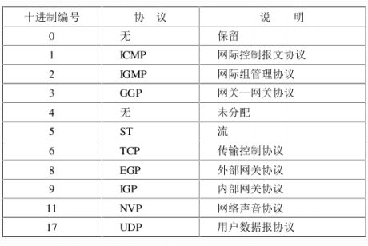
图 2 IP数据报文上层协议

IP数据报文的TOS
服务类型（TOS、type of service）：占用8位二进制位，用于规定本数据报的处理方式。服务类型字段的8位分成了5个子域：
(1)优先权（0-7）数越大，表示该数据报优先权越高。网络中路由器可以使用优先权进行拥塞控制，如当网络发生拥塞时可以根据数据报的优先权来决定数据报的取舍。
(2)短延迟位D(Delay)：该位置1时，数据报请求以短延迟信道传输，0表示正常延时。
(3)高吞吐量位T(Throughput)：该位置1时，数据报请求以高吞吐量信道传输，0表示普通。
(4)高可靠位R(Reliability)：该位置1时，数据报请求以高可靠性信道传输，0表示普通。
(5)保留位。
目前在Internet中使用的TCP/IP协议大多数情 况下网络并未对TOS进行处理，但在实际编程时，有专门的函数来设置该字段的各域。一些重要的网际应用协议中都设置了建议使用的TOS值：
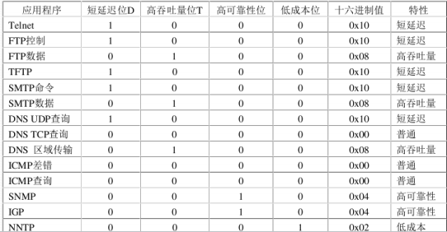
最大传输单元
IP数据报在互联网上传输时，可能要经过多个物理网络才能从源端传输到目的端。不同的网络由于链路层和介质的物理特性不同，因此在进行数据传输时，对数据帧的最大长度都有一个限制，这个限制值即最大传输单元MTU（Maximum Transmission Unit）.同一个网络上的两台主机之间通信时，该网络的MTU值是确定的，不存在分片问题。分片问题一般只存在于具有不同MTU值的互联网中。由于现在互联网主要使用路由器进行网络连接，因此分片工作通常由路由器负责。当两台主机之间的通信要通过多个具有不同MTU值的网络时，MTU的瓶颈是通信路径上最小的MTU值，它被称为路径MTU。由于路由选择不一定是对称的（从A到B的路由可能与从B到A的路由不同），因此，路径MTU在两个方向上不一定是一致的，下表是几种常用网络的MTU值：
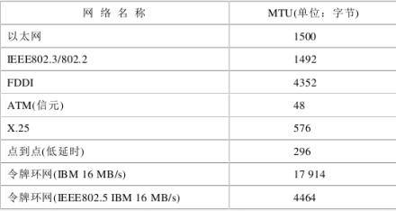
分片
把一个数据报为了适合网络传输而分成多个数据报的过程称为分片，被分片后的各个IP数据报可能经过不同的路径到达目标主机。IP数据报在传输过程中可能被分片，也可能不被分片。如果被分片，分片后的IP数据报和原来没有分片的IP数据报结构是相同的，即也是由IP头部和IP数据区两个部分组成：分片后的IP数据报，数据区是原IP数据报数据区的一个连续部分，头部是原IP数据报头部的复制，但与原来未分片的IP数据报头部有两点主要不同：标志和片偏移： 片偏移：IP数据报被分片后，各片数据区在原来IP数据区中的位置用13位片偏移来表示。上图中分片1的偏移为0；分片2的偏移为600；分片3的偏移为1200实际在IP地址中,由于偏移是以8个字节为单位进行计算的,因而在IP数据报中分片1的偏移是0；分片2的偏移是75；分片3的偏移是150
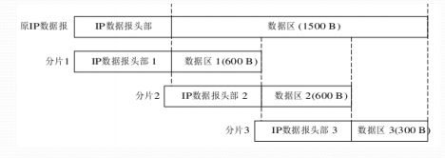
接收组包
重组：
当分了片的IP数据报到达最终目标主机时，目标主机对各分片进行组装，恢复成源主机发送时的IP数据报，这个过程叫做IP数据报的重组。在IP数据报头部中，标识用16位二进制数表示，它唯一地标识主机发送的每一份数据报。在一个数据报被分片时，每个分片仅把数据报“标识”字段的值原样复制一份，所以一个数据报的所有分片具有相同的标识。目标端主机重组数据报的原理是：
(1)根据“标识”字段可以确定收到的分片属于原来哪个IP数据报；
(2)根据“标志”字段的“片未完MF”子字段可以确定分片是不是最后一个分片；
(3)根据“偏移量”字段可以确定分片在原数据报中的位置。
IP数据报选项
IP数据报“选项”主要有两大功能：
1）用来实现对数据报传输过程中的控制，如规定数据报要经过的路由；
2）进行网络测试，如一个数据报传输过程中经过了哪些路由器。IP“选项“域共分为四大类，每类分为若干个选项，每个选项有确定的编号：
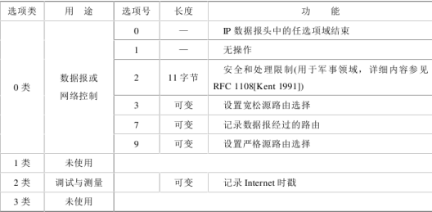
IP数据报“选项”由三个部分组成：选项码、选项长度和选项数据。选项码和选项长度各占一个字节，中，选项长度用于确定整个选
项部分的长度；选项码又分为复制、选项类和选项号：复制：占一位，用来控制一个带有选项的IP数据报被分片后对选项的处理方式。该位置1时将选项复制到所有分片中；置0时将选项仅复制到第一个分片中。选项类和选项号用于确定该选项是哪类选项中的哪个选项，其实就是确定该选项的功能。
1）源路由选择：是指IP数据报在互联网中传输时，所经过的路由是由发出IP数据报的源主机指定的，以区别于数据报在互联网中传输时由路由器的IP层自动寻径所得到的路由。通过设置源路由选择选项，可以测试网络中指定路由的连通性，以使数据报绕开出错的网络，也可用于测试特定网络的吞吐量。源路由选择可分为两类：严格源路由选择和宽松源路由选择。
(1)—严格源路由选择有发送端规定IP数据报必须经过的路径上的每一个路由器，相邻路由器之间不得有中间路由器，并且所经过的路由器的顺序不可更改。如果一个路由器发送源路由所指定的下一个路由器不在其直接连接的网络上，那么它就返回一个“源路由失败”的ICMP差错报文。严格源路由选择选项格式如下：
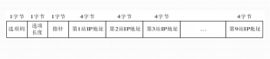
(2)—宽松源路由选择：由发送方指明一个数据报经过的IP地址清单，但是在数据报传输的路径上，在选项中指定的两个IP地址之间可以有其他IP地址的路由器。格式与严格的相同，只是选项码字段值为0x83。
2）记录路由：通过设置记录路由选项，IP数据报就可以记录数据报从源主机传输到目标主机时，所经过路径上的各个路由器的IP地址。记录路由选项的数据格式和严格源路由选择格式相同，但选项码字段值为0x87，指针初值为4，指向存放第一个IP地址的位置。每个路由器的IP地址存入选项的数据区中，指针字段的值也随着增加（从4开始到8，12，16，最大到36），它始终指向下一个存放IP地址的位置。当记录了9个IP地址后，指针字段的值为40，表示数据区已满。
3）记录时间戳：就是IP数据报每经过一个路由器都记下它的IP地址和时间。时间戳中的时间以ms为单位，时间戳取值一般为格林威
治时间（UT，Universal Time）自午夜开始计时的毫秒数时间戳选项格式如下：
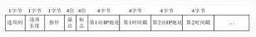
时间戳选项的选项码是0x44。选项长度表示选项的总长度（一般为36或40），指针指向下一个可用空间的指针（值为5、9、13等）。3）记录时间戳
“溢出OF”字段表示因时间戳选项数据区空间不够而未能记录下来的时间戳个数；“标志FL”字段用于控制时间戳选项的格式，
取值如下：
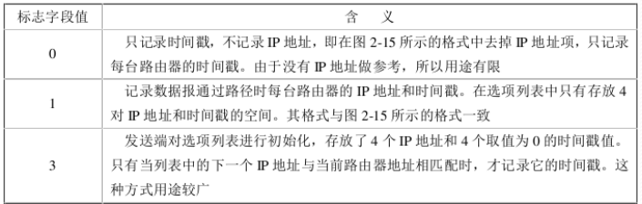
【实验设备】
PC机一台，并安装有Cisco Packet Tracer软件
【实验步骤】
- 根据PPT提示放置网络设备以及连线
- 配置路由器端口
- 配置PC为DHCP
- 在仿真模式下，通过网路请求，进行抓包，查看iP报文字段内容
- 在Wireshark中进行抓包，并分析字段
【实验现象】
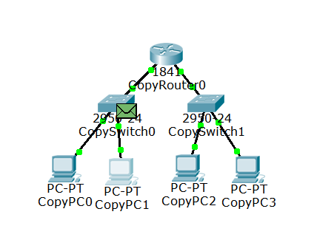
图 3 网络拓扑图
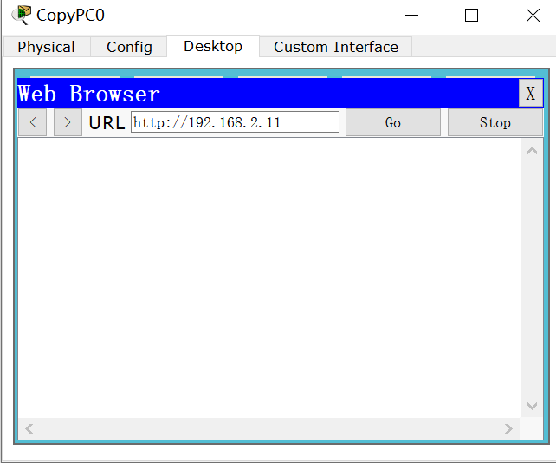
图 4 发起请求
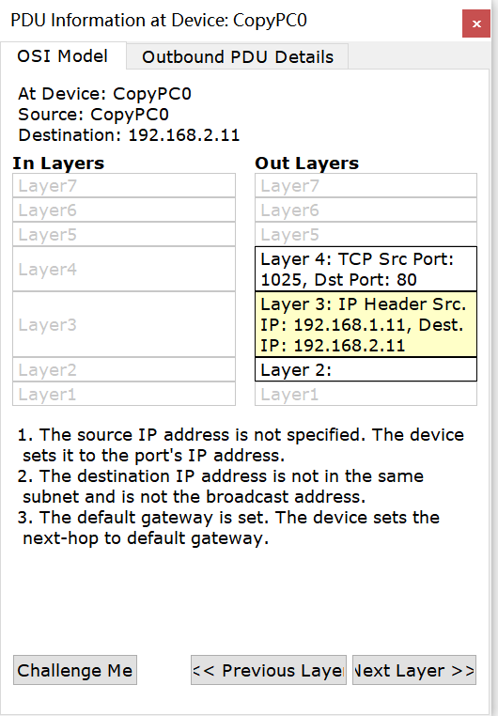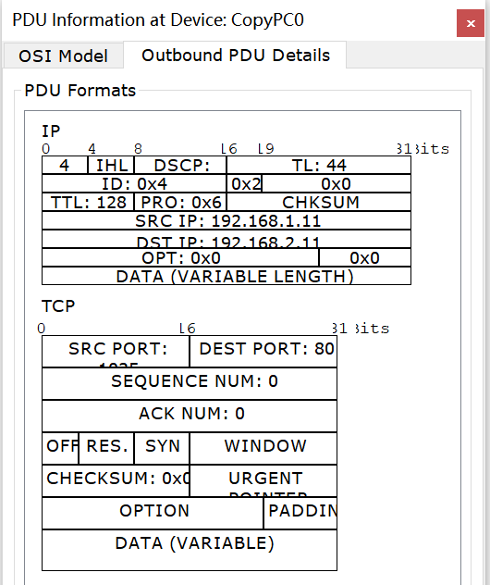
图 5 IP数据包1
这里数据包内容显示使用了IPv4的版本，总长度为44，标识为0x4，标识为0x2，片偏移为0，生成时间为128跳，使用的协议为0x6代表TCP(6)，源地址为192.168.1.11，目标地址为192.168.2.11
来源IP地址未指定。设备将其设置为端口的IP地址。
目标IP地址不在同一个子网中，也不是广播地址。
默认网关已设置。设备将下一跳设置为默认网关。
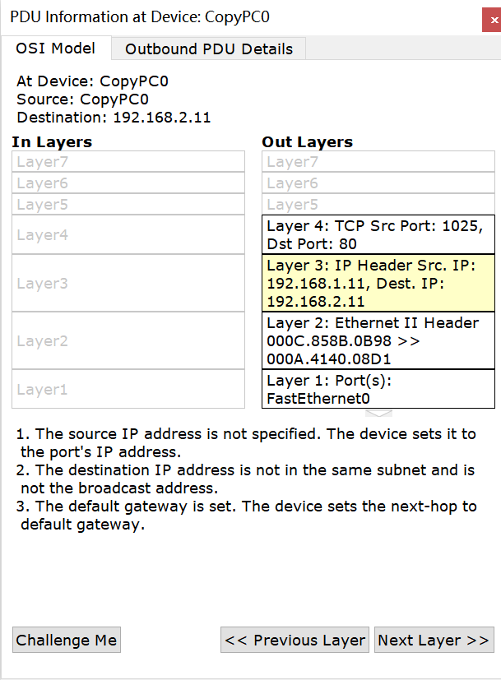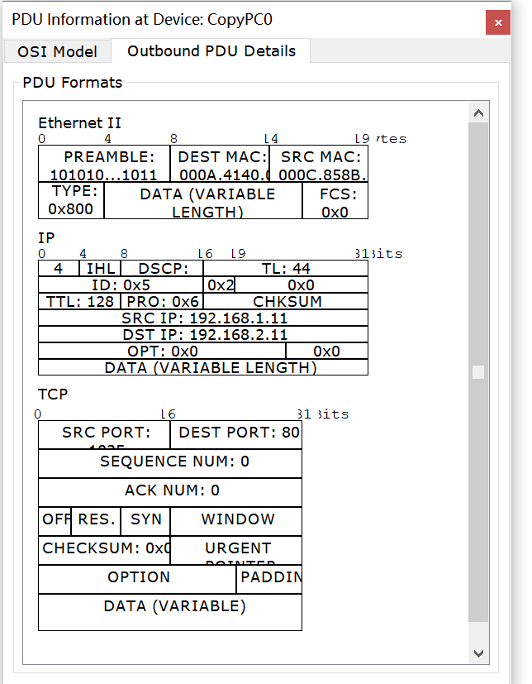
图 6 IP数据包2
此时，状态和上述相同，不通的是这里通过物理层发送
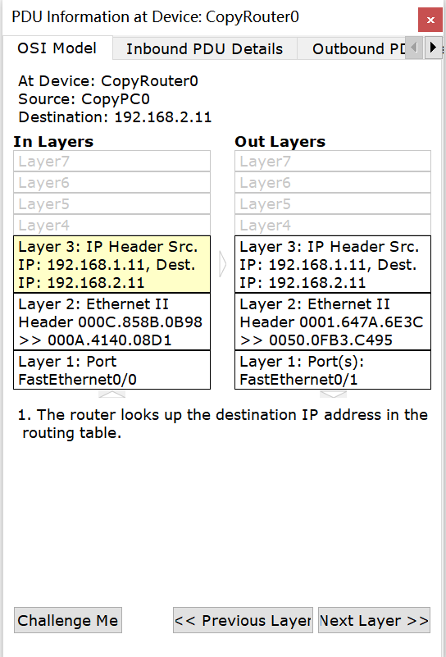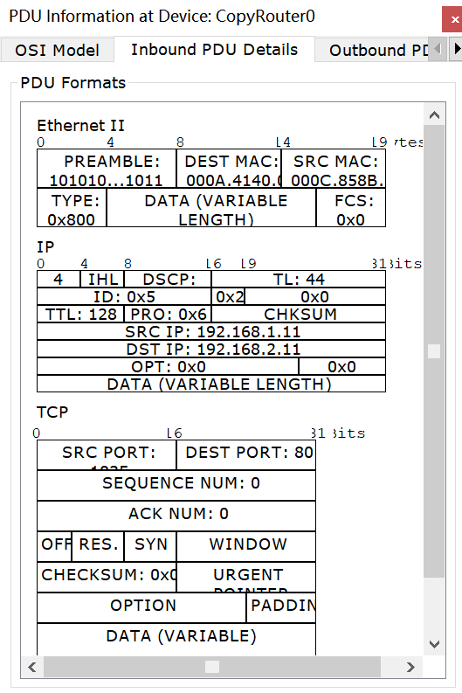
图 7 IP数据包3
这里路由器在路由表中寻找目标IP地址
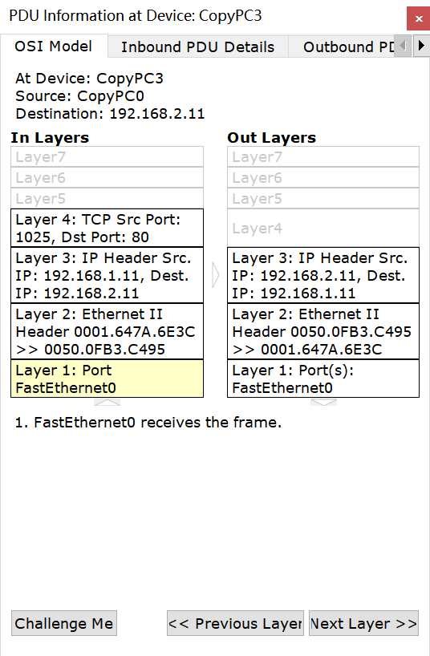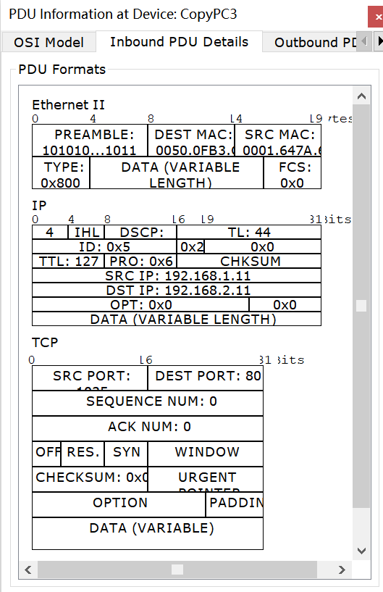
图 8 IP数据包4
这里路由器的FastEthernet0收到了帧，这里生存时间减少为127
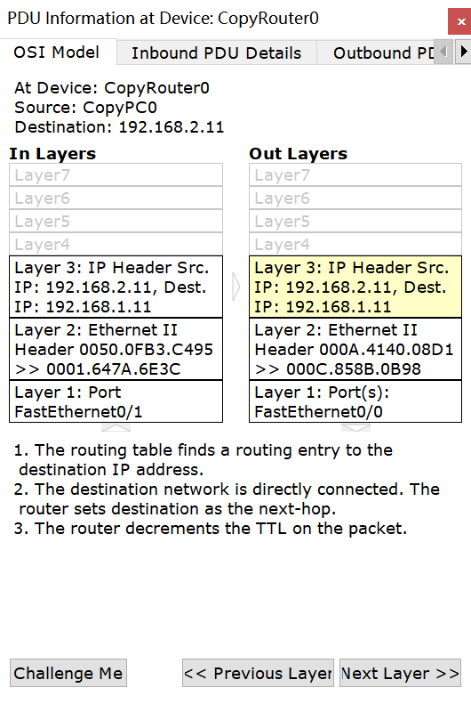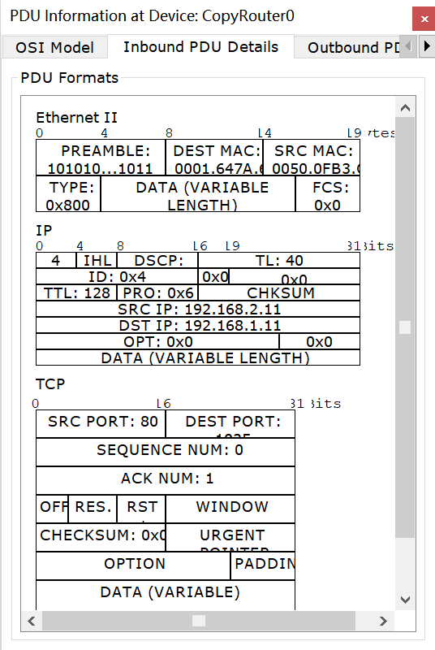
图 9 IP数据包5
这里数据包发送回去
这里路由表找到了到目标地址的路由入口，目标网络直接相连，因此路由器将目标地址设置为下一跳，减少生存时间
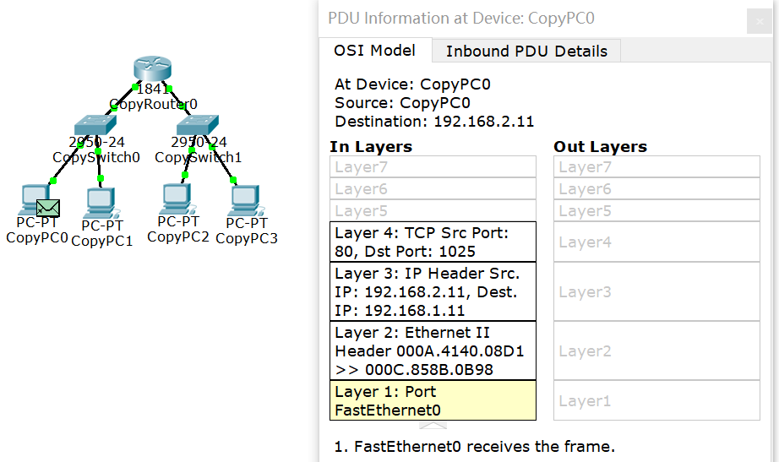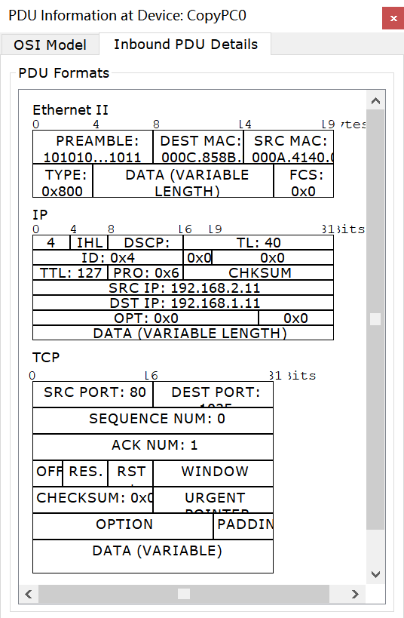
图 10 IP数据包6
这里可以看到生存时间减少
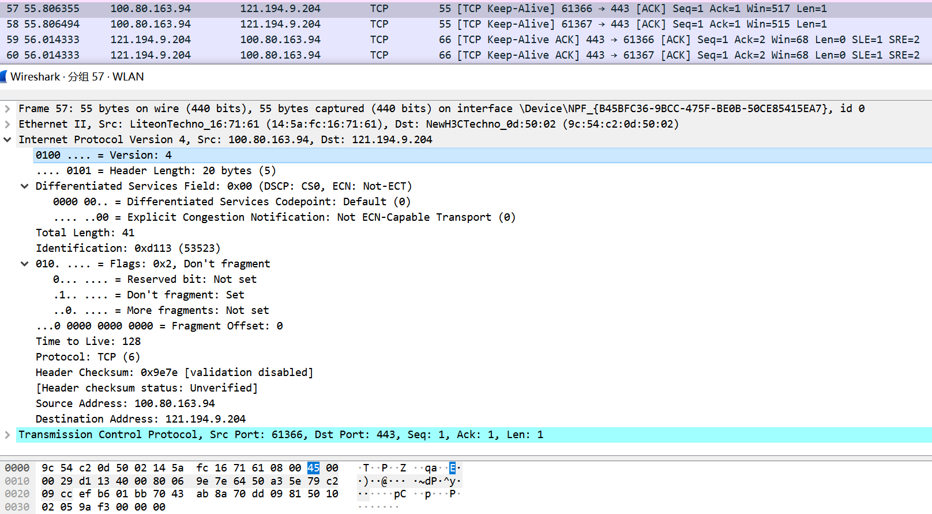
图 11 抓包1
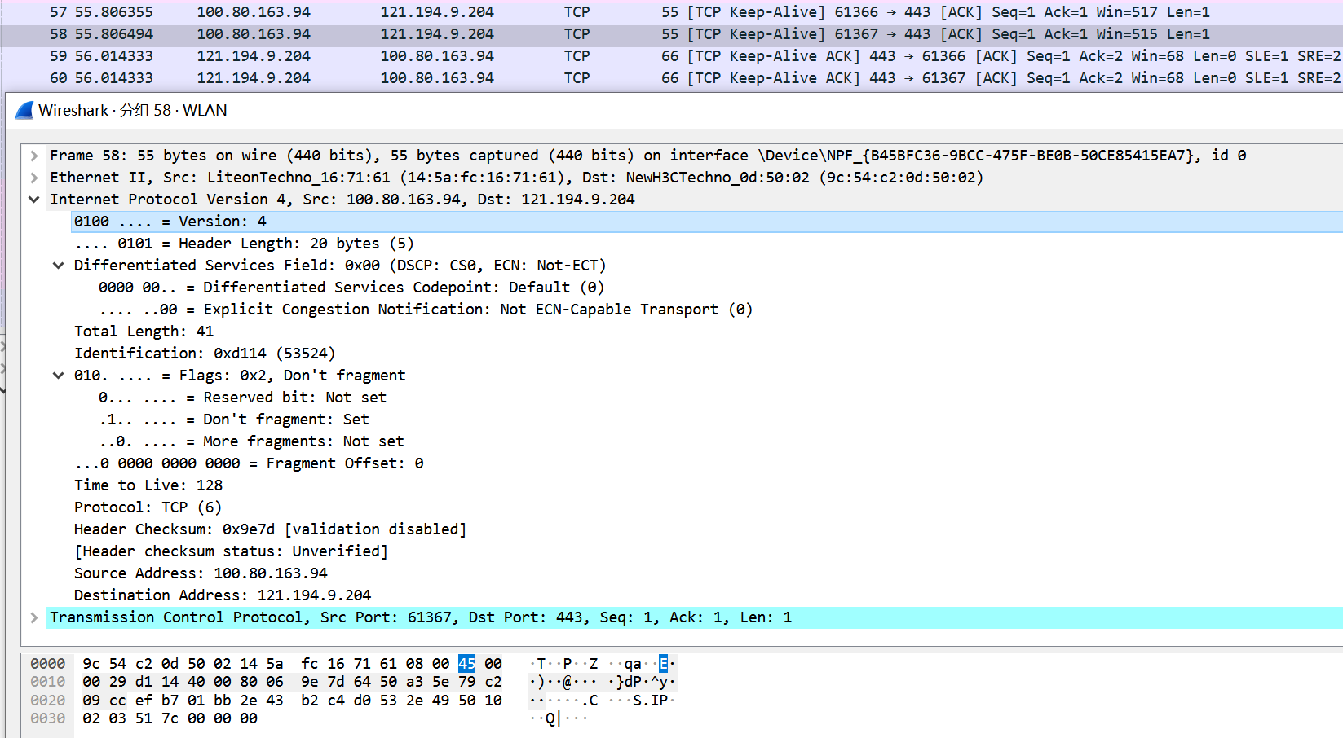
图 12 抓包2
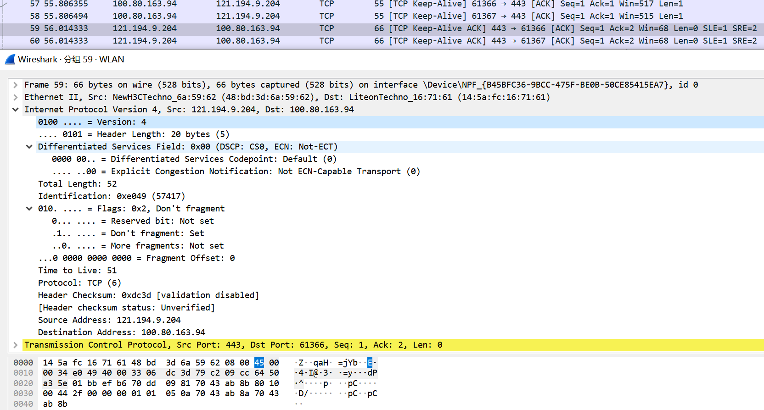
图 13 抓包3
【分析讨论】
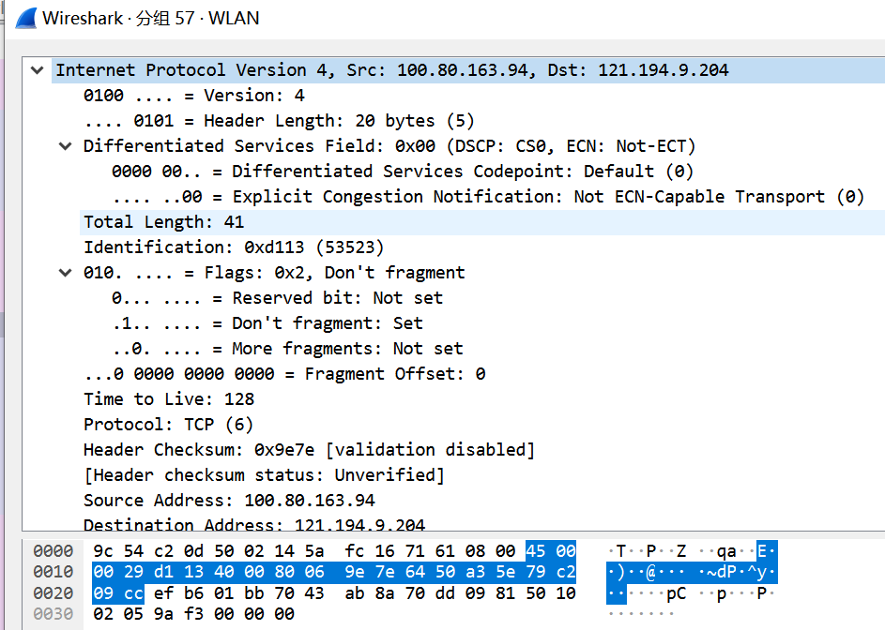
45 二进制序列为0100 0101，0100代表使用的版本IPv4，0101代表头长度为20比特。
00 二进制序列为0000 0000，代表分区服务此处为0，表示没有指定特殊的服务要求
00 29 代表整个IP数据报的长度为41（包括固定和可选字段）。
d1 13 代表标识号，53523
40 00包含了标志以及片偏移，标志为0x2，二进制为010，片偏移为0，标志字段为010，表示该数据报不是片段，并且没有后续片段。片偏移字段为0，表示此数据报是原始数据报的第一个片段。
80 代表TTL生存时间，即为128。生存时间指定了数据报在网络中可经过的最大路由器跳数。
06 代表协议TCP(6)
9e 7e 代表首部检验和
64 50 a3 5e 代表源IP地址100.80.163.94
79 c2 09 cc 代表目标IP地址 121.194.9.204

通过实验，我充分地了解到IP数据包为网络层的单元，这里就跟路由器关系很大。而路由器的配置和路由表的使用就是网路传输中非常重要的部分。通过配置路由器端口，我们可以确定网络拓扑并确保设备之间正确地连通。而路由表则能帮助路由器确定将数据包转发到正确的目的地。数据包展示了TTL字段的减少，这是为了防止数据包在网络中无限循环。每经过一个路由器，TTL都会减少，直到减少到0时，数据包将被丢弃。通过查找路由表中的目标IP地址，路由器能够确定下一跳路由器，并将数据包转发到下一条链路。这个过程对于构建复杂的网络拓扑和实现跨子网通信至关重要。
通过抓包分析实验，我们能够更好地理解数据包在网络中的行为和传输路径。Wireshark等抓包工具可以帮助我们深入分析协议字段，并在需要时进行故障排查和网络优化。
这个实验让我更加熟悉了网络拓扑和数据包传输过程中的细节。它帮助我理解了网络通信中的关键概念，同时也提高了我的故障排查和网络优化能力。

【实验名称】：ARP消息分析实验
学生姓名：杨滕超 合作学生：无
实验地点：济事楼330网络实验室 实验时间：2023年11月27日
【实验目的】
通过本实验，我们可以了解到ARP协议的作用，了解ARP协议解决逻辑地址到物理地址的映射问题，以及其在局域网中的重要性。同时，我们需要研究ARP协议中的请求和响应流程，以及相关的报文字段和数据交换方式。最后通过实验，我们可以通过抓包工具，捕获并分析ARP协议相关的数据包，进一步了解其结构和原理。
【实验原理】
ARP协议是“地址解析协议”（Address Resolution Protocol）的缩写，它解决了在以太网环境中数据传输依赖MAC地址而不是IP地址的问题。ARP协议的作用是将已知的IP地址转换为对应的MAC地址。在局域网中，数据的传输是通过帧（frame）进行的，帧中包含目标主机的MAC地址。要进行直接通信，发送方需要知道接收方的MAC地址，而这个转换过程是由ARP协议完成的。
ARP的出现原因是为了解决逻辑地址（IP地址）到物理地址（MAC地址）的映射问题。当一个主机需要与另一个主机进行通信时，它需要知道目标主机的物理地址。ARP协议通过查询目标设备的IP地址，从而获取目标设备的MAC地址，以确保通信能够顺利进行。
ARP协议有两种映射方式：静态映射和动态映射。静态映射是手动创建一个ARP表，将逻辑地址和物理地址进行关联。这个ARP表存储在网络中的每台机器上。然而，静态映射存在一些局限性，例如物理地址的变化和移动设备导致的物理地址改变。为了避免这些问题，动态映射采用协议的方式进行逻辑地址到物理地址的映射，其中包括ARP和RARP（Reverse Address Resolution Protocol）。
ARP协议的工作流程如下：
- 当一个主机需要另一个主机的物理地址时，它发送一个ARP请求广播。
- 网络上的所有主机都会接收并处理此ARP请求，并验证目标IP地址是否属于自己。
- 只有验证成功的主机（目标IP地址与自身IP地址匹配）才会发送ARP响应，包含其自己的物理地址。
- ARP响应以单播方式直接发送给ARP请求的主机。
5. 主机收到ARP响应后，将目标IP地址映射为对应的物理地址，并缓存这个映射关系，以便后续通信使用。 ARP协议的报文字段包括硬件类型、协议类型、硬件地址长度、协议地址长度、操作码、源硬件地址、源逻辑地址、目的硬件地址和目的逻辑地址。
【实验设备】
PC机一台，并安装有Cisco Packet Tracer软件
【实验步骤】
- 按照PPT中提示放置网络设备并连线
- 在仿真模式下发送请求，并抓取ARP报文并分析报文
- 通过抓包软件Wireshark抓取ARP报文并分析
【实验现象】
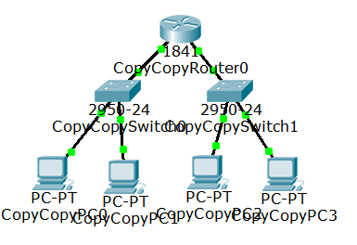
图 14 网络拓扑图
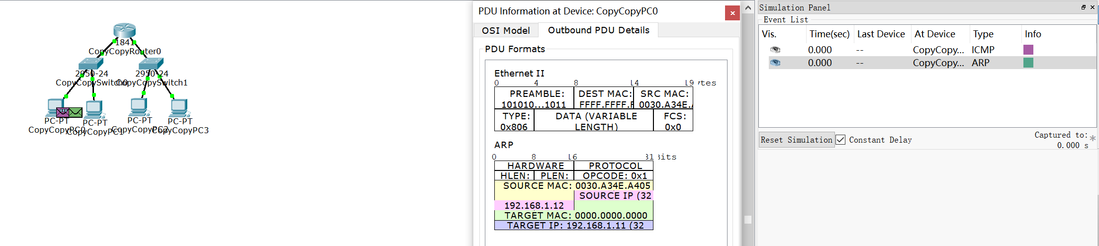
图 15 发送请求
此时目标MAC地址是不知道的
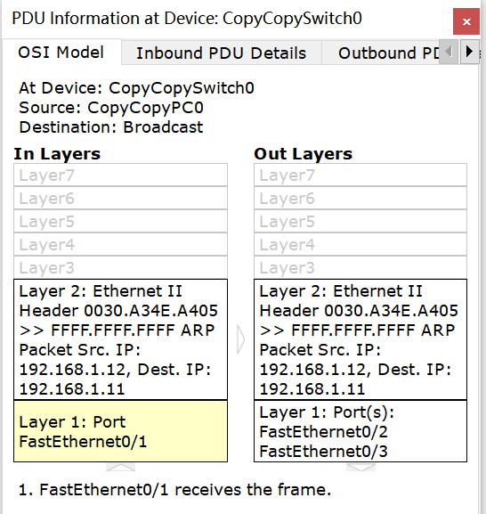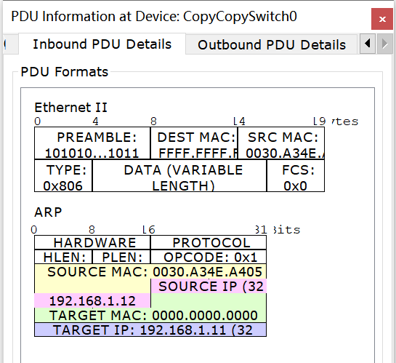
图 16 查看ARP
此时，接收到了ARP帧，但是MAC地址仍然不知道
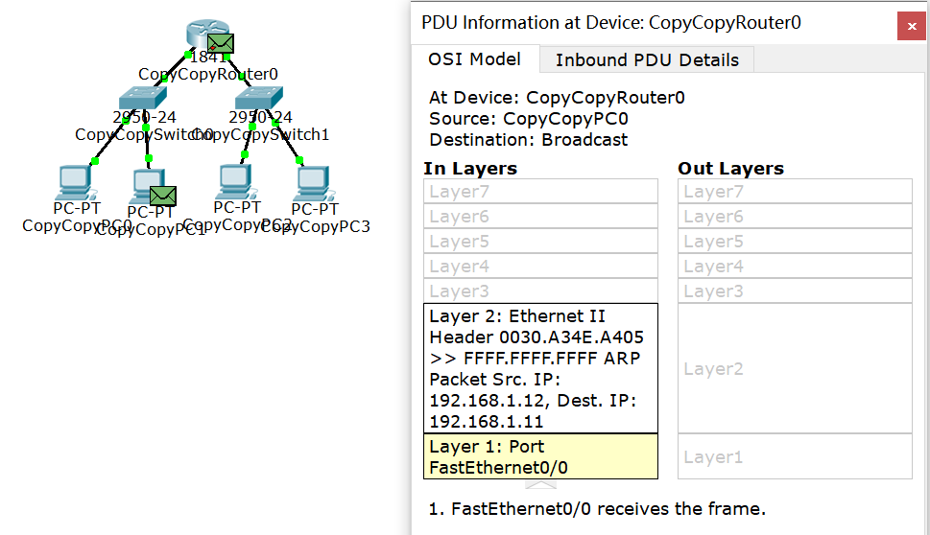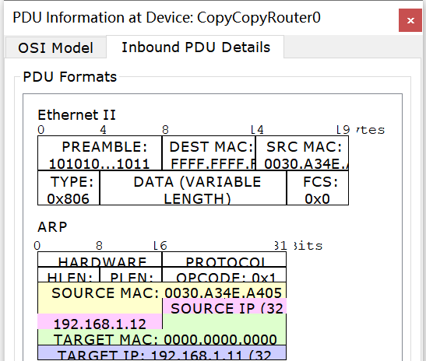
图 17 查看ARP帧2
此时广播出去

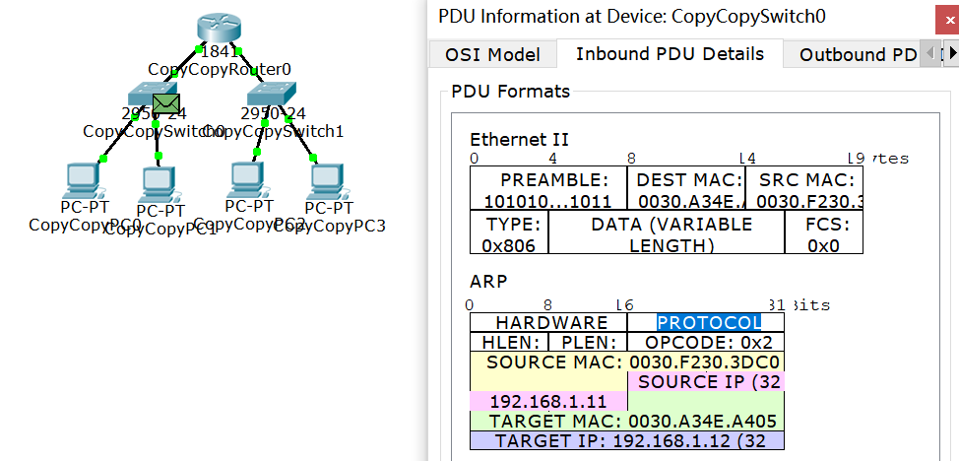
图 18 查看ARP帧3
此时发送到了目标地址，知道了MAC地址，交换机学习到之后，往后的发送帧就可以直接找到对应目标MAC地址了
目标PC的MAC地址为0030.F230.3DC0
源PC的MAC地址为0030.A34E.A405
之后就没有ARP帧了
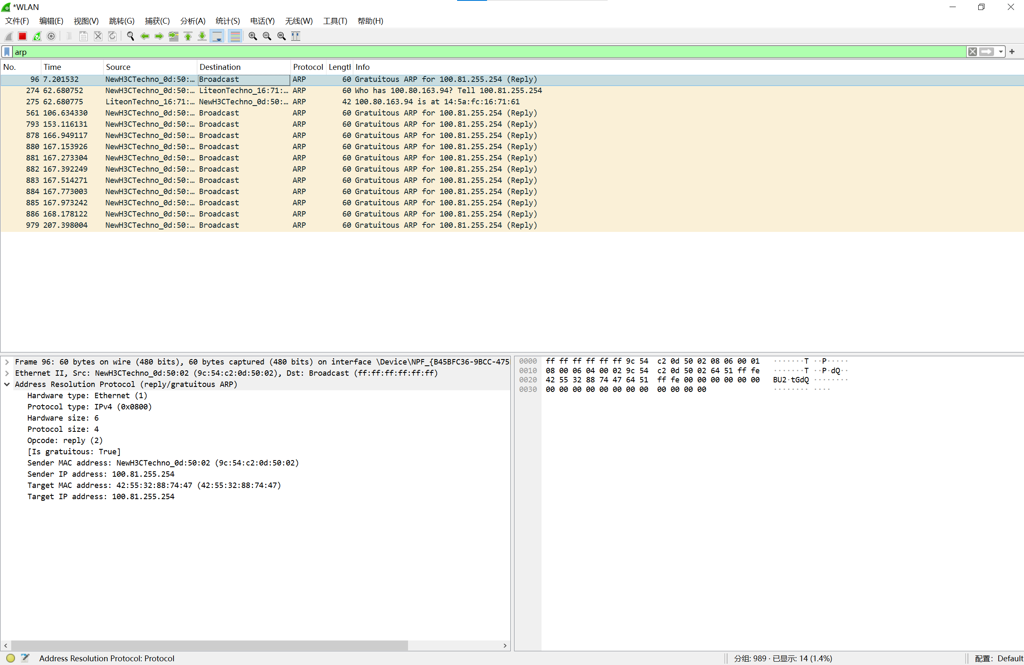
图 19 wireshark抓包结果
【分析讨论】
解读如上述实现现象中所述。
对于所抓取到的ARP，对应报文为
00 01 08 00 06 04 00 02 9c 54 c2 0d 50 02 64 51 ff fe 42 55 32 88 74 47 64 51 ff fe
硬件类型（Hardware Type）：00 01，表示以太网。
协议类型（Protocol Type）：08 00，表示IPv4。
硬件地址长度（Hardware Address Length）：06，表示MAC地址长度为6个字节。
协议地址长度（Protocol Address Length）：04，表示IP地址长度为4个字节。
操作码（Opcode）：00 02，表示这是一个ARP响应（ARP Reply）报文。
源硬件地址（Source Hardware Address）：9c 54 c2 0d 50 02，表示发送方的MAC地址。
源逻辑地址（Source Protocol Address）：64 51 ff fe 42 55 32 88，表示发送方的IP地址。
目的硬件地址（Destination Hardware Address）：74 47 64 51 ff fe，表示接收方的MAC地址。
目的逻辑地址（Destination Protocol Address）：42 55 32 88，表示接收方的IP地址。
这是一个ARP响应报文，其中发送方的MAC地址是9c:54:c2:0d:50:02，IP地址是64:51:ff:fe:42:55:32:88，目的地的MAC地址是74:47:64:51:ff:fe，IP地址是42:55:32:88。 这个ARP响应报文用于解决IP地址到MAC地址的映射问题，接收方将使用这个映射关系来建立和发送方的通信连接。
通过本次实验，我学习到了ARP的基本原理，在网络中广播请求来获取目标主机的MAC地址，建立IP地址和MAC地址的映射关系，从而正确地转发数据包。其中的报文结构包含硬件类型、协议类型、操作码等，可以更好地帮助映射关系的确立。这个实验正好和上周学习型的交换机相呼应，更加贴近理论学习。实验中可以看到，建立一次映射关系之后，之后的请求就不用再发送ARP报文广播请求了，从而加快了网络通信，提高性能和效率。

